Atelier de mathématiques - Calcul

Révisions 2

Compétence
- Effectuer le calcul posé d’une addition de deux nombres entiers ou décimaux.
- Effectuer le calcul posé d’une soustraction de deux nombres entiers ou décimaux.
- Effectuer le calcul posé d’une multiplication de deux nombres entiers ou décimaux.
- Effectuer le calcul posé d’une division avec un quotient décimal.

Objectifs
❶ Savoir poser une addition de nombres décimaux.
❷ Savoir poser une soustraction de nombres décimaux.
❸ Savoir poser une multiplication de nombres décimaux.
❹ Savoir poser une division de nombres entiers avec un quotient décimal.

Remarques
○ Il s’agit d’une activité autonome : l’enseignant invite les élèves à surmonter leur difficulté par les moyens habituels (relecture, demande d’aide à un camarade).
○ Cette fiche propose trois niveaux qui font varier le nombre de calculs demandés, ainsi que la complexité de ces calculs pour le troisième exercice. L’enseignant veillera à différencier l’exercice en adaptant le niveau de la fiche au niveau d’expertise et à la rapidité de chaque élève.
Atelier de mathématiques - Calcul

Révisions 2
✰

1) Calculs de nombres décimaux : pose et calcule
ces opérations.

36,894 + 254,63
26,705 - 19, 86
3,67 x 47,8
(Jusqu’aux dixièmes) 38 741 ÷ 9

2) Calculs à trous : recopie et complète cette
opération à trous.

1  4 ,  
● 9 2 7 , 0 4 
●  8  , 7 1 2

Atelier de mathématiques - Calcul

Révisions 2
✰

1) Calculs de nombres décimaux : pose et calcule
ces opérations.

36,894 + 254,63
26,705 - 19, 86
3,67 x 47,8
(Jusqu’aux dixièmes) 38 741 ÷ 9

2) Calculs à trous : recopie et complète cette
opération à trous.

1  4 ,  
● 9 2 7 , 0 4 
●  8  , 7 1 2

3) Nombres croisés : complète chaque grille horizontalement et verticalement pas des nombres correspondant aux indications, au
feutre effaçable.

Horizontalement
A ⇨ 84 820 ÷ 4
B ⇨ Le plus petit nombre à trois chiffres ○ 819 ÷ 91
C ⇨ La moitié du premier B ○ Le deuxième B x 11
D ⇨ 7 x 347
E ⇨ 56 x 61

Verticalement
F ⇨ 269 x 8
G ⇨ 14 589 - 4 546
H ⇨ Le premier B ÷ 5 ○ 216 ÷ 9
I ⇨ 369 - 369 ○ 2 973 ÷ 3
J ⇨ (Le premier B x 6) - 1 ○ Nombre pair

 | F | G | H | I | J
A
B
C
D
E

3) Nombres croisés : complète chaque grille horizontalement et verticalement pas des nombres correspondant aux indications, au
feutre effaçable.

Horizontalement
A ⇨ 84 820 ÷ 4
B ⇨ Le plus petit nombre à trois chiffres ○ 819 ÷ 91
C ⇨ La moitié du premier B ○ Le deuxième B x 11
D ⇨ 7 x 347
E ⇨ 56 x 61

Verticalement
F ⇨ 269 x 8
G ⇨ 14 589 - 4 546
H ⇨ Le premier B ÷ 5 ○ 216 ÷ 9
I ⇨ 369 - 369 ○ 2 973 ÷ 3
J ⇨ (Le premier B x 6) - 1 ○ Nombre pair

 | F | G | H | I | J
A
B
C
D
E

Atelier de mathématiques - Calcul

Révisions 2


1) Calculs de nombres décimaux : pose et calcule
ces opérations.

36,894 + 254,63
26,705 - 19, 86
3,67 x 47,8
(Jusqu’aux dixièmes) 38 741 ÷ 9

2) Calculs à trous : recopie et complète ces
opérations à trous.

1  4 ,    1  2 , 3 
● 9 2 7 , 0 4   7 0  , 
●  8  , 7 1 2 1  4 7 , 7 4

Atelier de mathématiques - Calcul

Révisions 2


1) Calculs de nombres décimaux : pose et calcule
ces opérations.

36,894 + 254,63
26,705 - 19, 86
3,67 x 47,8
(Jusqu’aux dixièmes) 38 741 ÷ 9

2) Calculs à trous : recopie et complète ces
opérations à trous.

1  4 ,    1  2 , 3 
● 9 2 7 , 0 4   7 0  , 
●  8  , 7 1 2 1  4 7 , 7 4

3) Nombres croisés : complète chaque grille horizontalement et verticalement pas des nombres correspondant aux indications, au
feutre effaçable.

Horizontalement
A ⇨ 84 820 ÷ 4
B ⇨ Le plus petit nombre à trois chiffres ○ 819 ÷ 91
C ⇨ La moitié du premier B ○ Le deuxième B x 11
D ⇨ 7 x 347
E ⇨ 56 x 61

Verticalement
F ⇨ 269 x 8
G ⇨ 14 589 - 4 546
H ⇨ Le premier B ÷ 5 ○ 216 ÷ 9
I ⇨ 369 - 369 ○ 2 973 ÷ 3
J ⇨ (Le premier B x 6) - 1 ○ Nombre pair

 | F | G | H | I | J
A
B
C
D
E

3) Nombres croisés : complète chaque grille horizontalement et verticalement pas des nombres correspondant aux indications, au
feutre effaçable.

Horizontalement
A ⇨ 84 820 ÷ 4
B ⇨ Le plus petit nombre à trois chiffres ○ 819 ÷ 91
C ⇨ La moitié du premier B ○ Le deuxième B x 11
D ⇨ 7 x 347
E ⇨ 56 x 61

Verticalement
F ⇨ 269 x 8
G ⇨ 14 589 - 4 546
H ⇨ Le premier B ÷ 5 ○ 216 ÷ 9
I ⇨ 369 - 369 ○ 2 973 ÷ 3
J ⇨ (Le premier B x 6) - 1 ○ Nombre pair

 | F | G | H | I | J
A
B
C
D
E

Atelier de mathématiques - Calcul

Révisions 2


1) Calculs de nombres décimaux : pose et calcule
ces opérations.

36,894 + 254,63
26,705 - 19, 86
3,67 x 47,8
8,61 x 0,38
(Jusqu’aux dixièmes) 38 741 ÷ 9
(Jusqu’aux centièmes) 5 678 ÷ 16

2) Calculs à trous : recopie et complète ces
opérations à trous.

1  4 ,    1  2 , 3 
● 9 2 7 , 0 4   7 0  , 
●  8  , 7 1 2 1  4 7 , 7 4

Atelier de mathématiques - Calcul

Révisions 2


1) Calculs de nombres décimaux : pose et calcule
ces opérations.

36,894 + 254,63
26,705 - 19, 86
3,67 x 47,8
8,61 x 0,38
(Jusqu’aux dixièmes) 38 741 ÷ 9
(Jusqu’aux centièmes) 5 678 ÷ 16

2) Calculs à trous : recopie et complète ces
opérations à trous.

1  4 ,    1  2 , 3 
● 9 2 7 , 0 4   7 0  , 
●  8  , 7 1 2 1  4 7 , 7 4
3) Nombres croisés : complète chaque grille horizontalement et verticalement pas des nombres correspondant aux indications, au
feutre effaçable.

Horizontalement
A ⇨ 84 820 ÷ 4
B ⇨ Le plus petit nombre à trois chiffres ○ 819 ÷ 91
C ⇨ La moitié du premier B ○ Le deuxième B x 11
D ⇨ 7 x 347
E ⇨ 56 x 61

Verticalement
F ⇨ 269 x 8
G ⇨ 14 589 - 4 546
H ⇨ Le premier B ÷ 5 ○ 216 ÷ 9
I ⇨ 369 - 369 ○ 2 973 ÷ 3
J ⇨ (Le premier B x 6) - 1 ○ Nombre pair

 | F | G | H | I | J
A
B
C
D
E

3) Nombres croisés : complète chaque grille horizontalement et verticalement pas des nombres correspondant aux indications, au
feutre effaçable.

Horizontalement
A ⇨ 84 820 ÷ 4
B ⇨ Le plus petit nombre à trois chiffres ○ 819 ÷ 91
C ⇨ La moitié du premier B ○ Le deuxième B x 11
D ⇨ 7 x 347
E ⇨ 56 x 61

Verticalement
F ⇨ 269 x 8
G ⇨ 14 589 - 4 546
H ⇨ Le premier B ÷ 5 ○ 216 ÷ 9
I ⇨ 369 - 369 ○ 2 973 ÷ 3
J ⇨ (Le premier B x 6) - 1 ○ Nombre pair

 | F | G | H | I | J
A
B
C
D
E

Atelier de mathématiques - Calcul
Révisions 2 
Corrigé

1) 36,894 + 254,63 = 291,524
26,705 - 19, 86 = 6,845
3,67 x 47,8 = 175,426
38 741 ÷ 9 = 4 304,5 r 0,5
2)
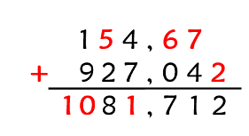
3)
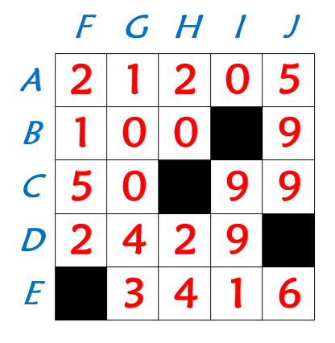
Compte le nombre de cases justes, et écris ce nombre sur ton cahier.

Atelier de mathématiques - Calcul
Révisions 2 
Corrigé

1) 36,894 + 254,63 = 291,524
26,705 - 19, 86 = 6,845
3,67 x 47,8 = 175,426
38 741 ÷ 9 = 4 304,5 r 0,5
2)
3)
Compte le nombre de cases justes, et écris ce nombre sur ton cahier.

Atelier de mathématiques - Calcul
Révisions 2 
Corrigé

1) 36,894 + 254,63 = 291,524
26,705 - 19, 86 = 6,845
3,67 x 47,8 = 175,426
38 741 ÷ 9 = 4 304,5 r 0,5
2)
3)
Compte le nombre de cases justes, et écris ce nombre sur ton cahier.

Atelier de mathématiques - Calcul
Révisions 2 
Corrigé

1) 36,894 + 254,63 = 291,524
26,705 - 19, 86 = 6,845
3,67 x 47,8 = 175,426
38 741 ÷ 9 = 4 304,5 r 0,5
2)
3)
Compte le nombre de cases justes, et écris ce nombre sur ton cahier.

Atelier de mathématiques - Calcul
Révisions 2 
Corrigé

1) 36,894 + 254,63 = 291,524
26,705 - 19, 86 = 6,845
3,67 x 47,8 = 175,426
38 741 ÷ 9 = 4 304,5 r 0,5
2)
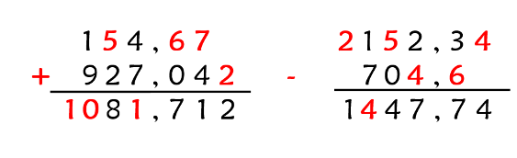
3)
Compte le nombre de cases justes, et écris ce nombre sur ton cahier.

Atelier de mathématiques - Calcul
Révisions 2 
Corrigé

1) 36,894 + 254,63 = 291,524
26,705 - 19, 86 = 6,845
3,67 x 47,8 = 175,426
38 741 ÷ 9 = 4 304,5 r 0,5
2)
3)
Compte le nombre de cases justes, et écris ce nombre sur ton cahier.

Atelier de mathématiques - Calcul
Révisions 2 
Corrigé

1) 36,894 + 254,63 = 291,524
26,705 - 19, 86 = 6,845
3,67 x 47,8 = 175,426
38 741 ÷ 9 = 4 304,5 r 0,5
2)
3)
Compte le nombre de cases justes, et écris ce nombre sur ton cahier.

Atelier de mathématiques - Calcul
Révisions 2 
Corrigé

1) 36,894 + 254,63 = 291,524
26,705 - 19, 86 = 6,845
3,67 x 47,8 = 175,426
38 741 ÷ 9 = 4 304,5 r 0,5
2)
3)
Compte le nombre de cases justes, et écris ce nombre sur ton cahier.

Atelier de mathématiques - Calcul
Révisions 2 
Corrigé

1) 36,894 + 254,63 = 291,524
26,705 - 19, 86 = 6,845
3,67 x 47,8 = 175,426
8,61 x 0,38 = 3,2718
38 741 ÷ 9 = 4 304,5 r 0,5
5 678 ÷ 16 = 354,87 r 0,08
2)
3)
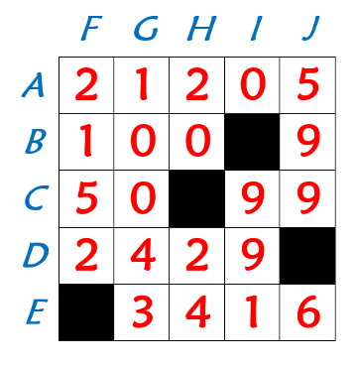
Compte le nombre de cases justes, et écris ce nombre sur ton cahier.
Atelier de mathématiques - Calcul
Révisions 2 
Corrigé

1) 36,894 + 254,63 = 291,524
26,705 - 19, 86 = 6,845
3,67 x 47,8 = 175,426
8,61 x 0,38 = 3,2718
38 741 ÷ 9 = 4 304,5 r 0,5
5 678 ÷ 16 = 354,87 r 0,08
2)
3)
Compte le nombre de cases justes, et écris ce nombre sur ton cahier.

Atelier de mathématiques - Calcul
Révisions 2 
Corrigé

1) 36,894 + 254,63 = 291,524
26,705 - 19, 86 = 6,845
3,67 x 47,8 = 175,426
8,61 x 0,38 = 3,2718
38 741 ÷ 9 = 4 304,5 r 0,5
5 678 ÷ 16 = 354,87 r 0,08
2)
3)
Compte le nombre de cases justes, et écris ce nombre sur ton cahier.

Atelier de mathématiques - Calcul
Révisions 2 
Corrigé

1) 36,894 + 254,63 = 291,524
26,705 - 19, 86 = 6,845
3,67 x 47,8 = 175,426
8,61 x 0,38 = 3,2718
38 741 ÷ 9 = 4 304,5 r 0,5
5 678 ÷ 16 = 354,87 r 0,08
2)
3)
Compte le nombre de cases justes, et écris ce nombre sur ton cahier.

